Приложение 3
Корабли
Броненосец береговой обороны «Адмирал Ушаков» построен в 1893, погиб в Цусимском сражении в 1905 г  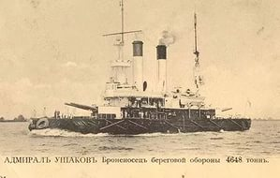 | Тяжёлый атомный ракетный крейсер «Адмирал Ушаков» (1953—1987 годы). Корабль был построен в 1980 году под названием «Киров», в 1992 году получил имя великого российского адмирала, однако с тех пор до недавнего времени корабль стоял на приколе, в августе 2007 года появилась информация о том, что в 2007 году на крейсере «Адмирал Ушаков» появится первая в новой истории России часовня на боевом корабле флота.  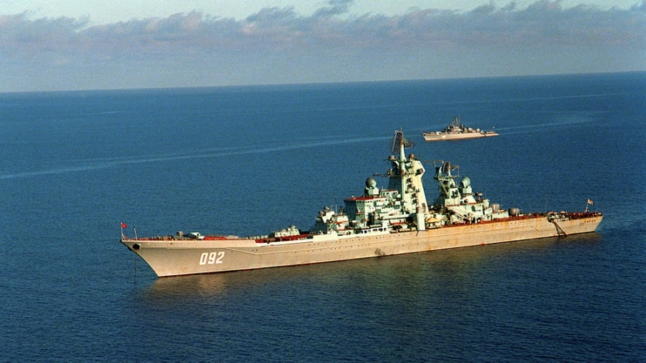
Эскадренный миноносец СФ "Адмирал Ушаков"  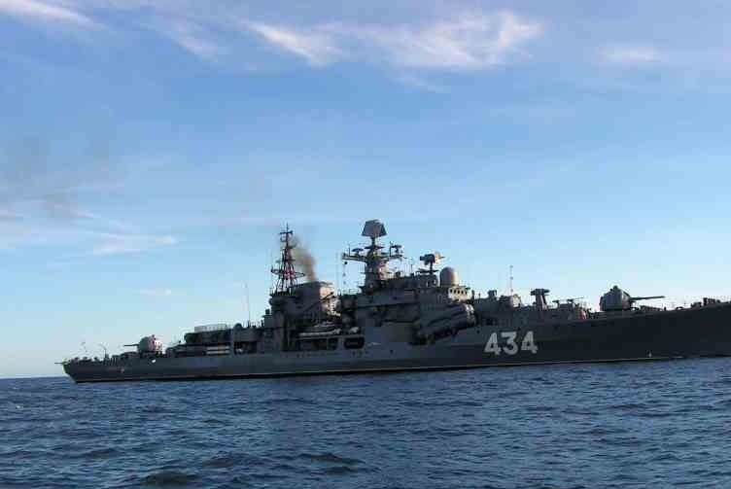 | 22 ноября 2011 года в Калининграде было спущено на воду уникальное многоцелевое инженерно-техническое судно «Фёдор Ушаков».  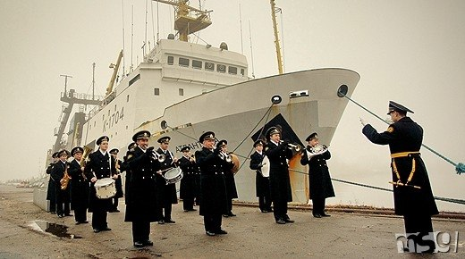

Памятники
В городе Рыбинске, в окрестностях которого находится родина адмирала, установлен его бюст.  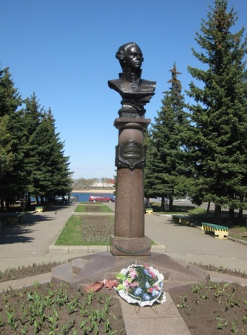 | В октябре 2002 года в Греции на острове Корфу установлен памятник адмиралу Фёдору Ушакову.  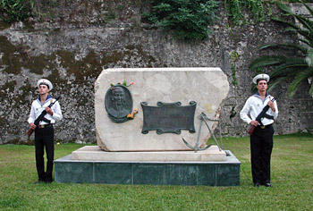
В деревне Алексеевка, родовом поместье семьи Ушаковых, установлен памятник на месте, где находилась усадьба Ф. Ф. Ушакова.  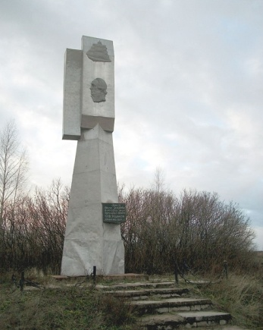 | Матросы и офицеры болгарских ВМС отдают воинские почести адмиралу, возле его памятника на Мысе Калиакре.  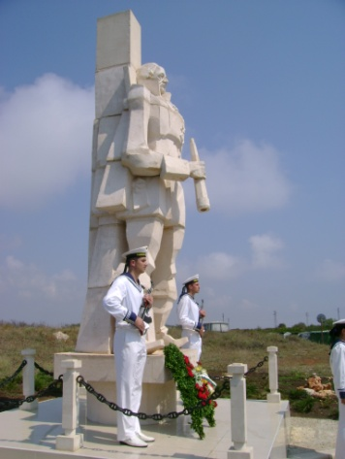
В Херсоне в 1957 г. установлен памятник флотоводцу.  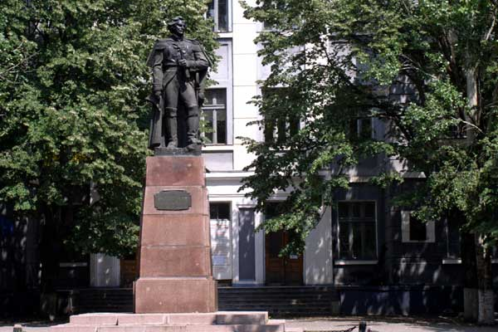 | В Керчи 11 апреля 2009 года, в День освобождения города от немецко-фашистских захватчиков, установлен памятник адмиралу Фёдору Ушакову.  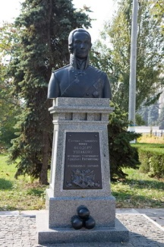
В 1997 году на средства моряков в г. Севастополе был открыт ещё один памятник Ф Ушакову  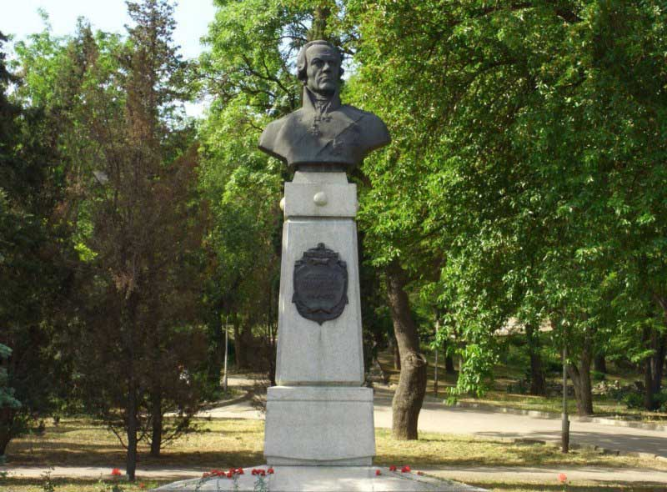 | Памятник Ф. Ушакову в г. Саранске  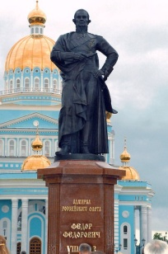

Учебные заведения
В Херсоне именем Ушакова назван Херсонский государственный морской институт.  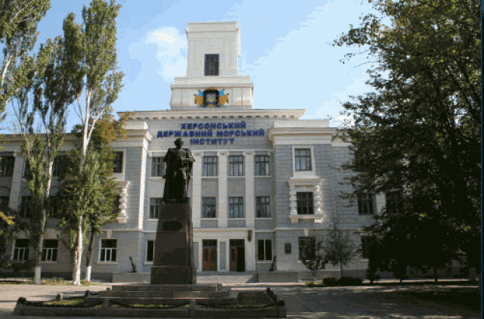 | В Ярославле именем Ушакова названа флотилия юных моряков.  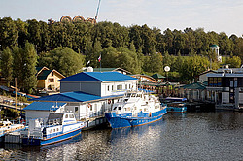
В Калининграде именем адмирала названо военно-морской институт  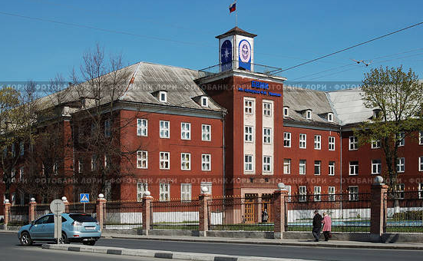 | Ростов-на-Дону, университет Морской государственный университет им. Адмирала Ф Ушакова  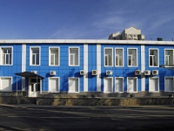
Государственный морской университет имени адмирала Ф.Ф. Ушакова  г. Новороссийск  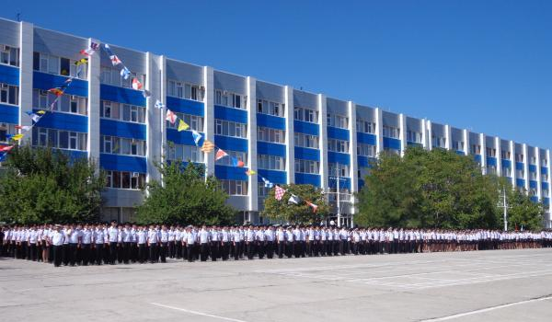 | Кадетская школы №1 имени Ф. Ф. Ушакова г Хабаровск  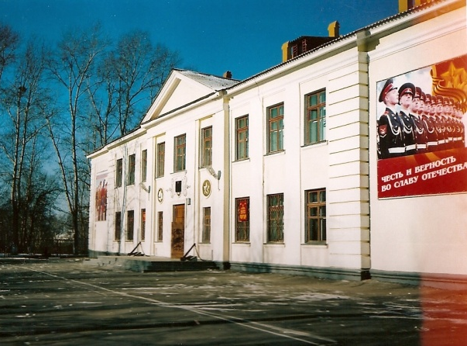

Храмы, музеи…
5 августа 2006 года в городе Саранске открыт кафедральный собор святого праведного воина Феодора Ушакова.  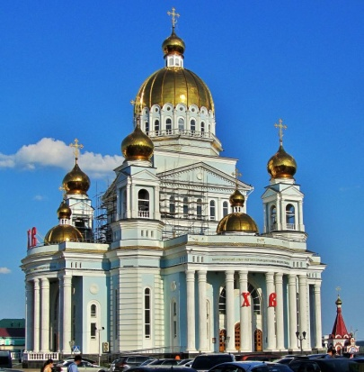 | Темниковский историко-краеведческий музей имени Ф.-Ф.-Ушакова  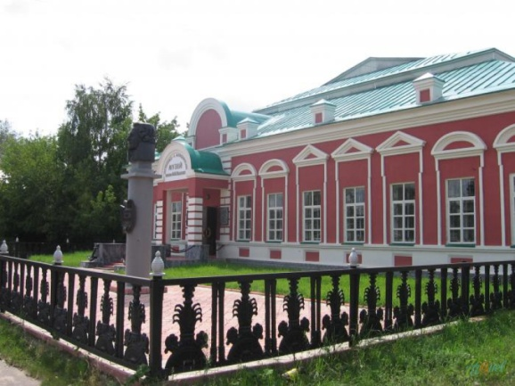
В Херсоне в 2002 году построена небольшая церковь имени Св. Федора Ушакова.  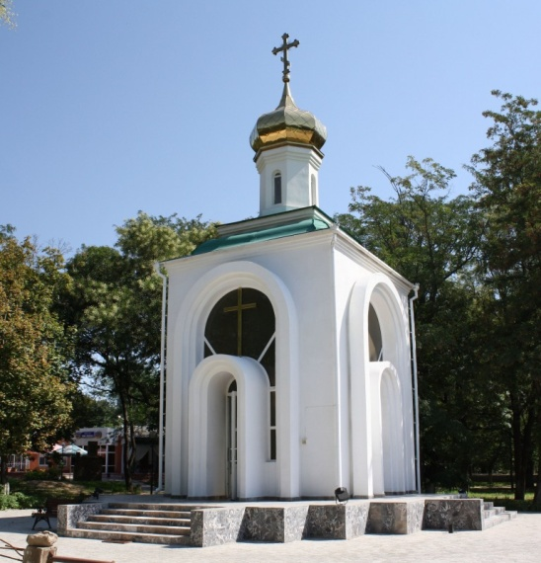 | Храм-часовня Феодора Ушакова в Волгограде.  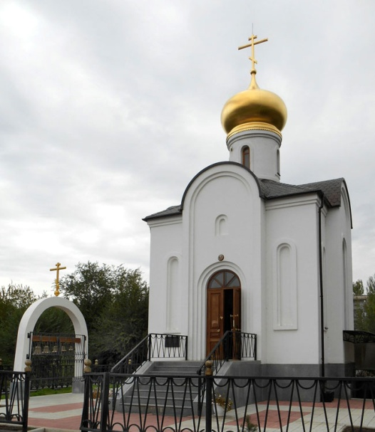
В деревне Молочково Новгородской области силами солецкого военного гарнизона в 2000 году на святом источнике близ церкви Успения Богородицы установлена купель во имя св. Федора Ушакова  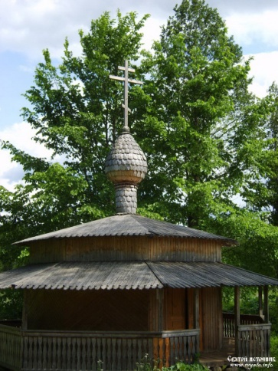 | Церковь Феодора Ушакова в Новогиреево, в Москве.  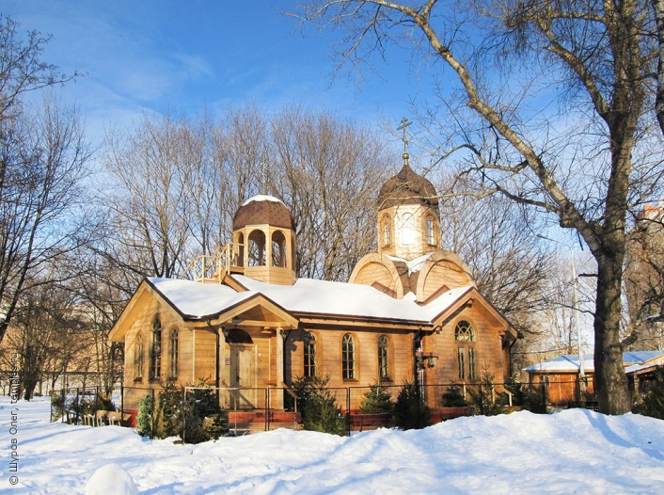

Улицы, бульвары, площади…
В Москве есть бульвар Адмирала Ушакова и одноимённая станция метро.
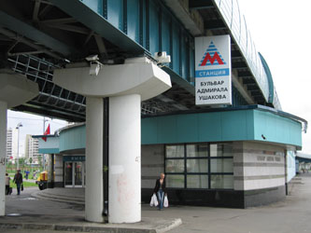

В Санкт-Петербурге в честь Адмирала Ушакова названы набережная и мост.
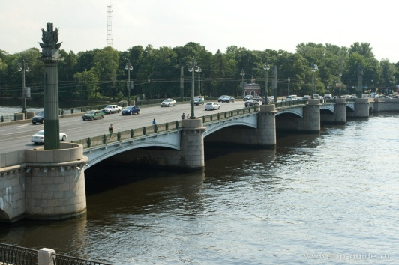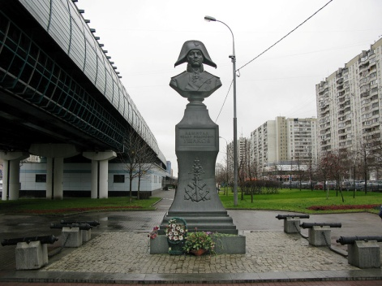

В городе Севастополь в честь Ушакова названа одна из площадей.
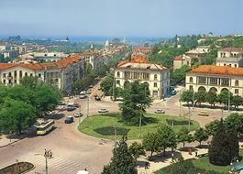
В городе Саров Нижегородской области в ноябре 1953 года в честь адмирала Ушакова названа улица.
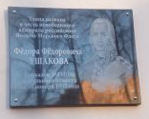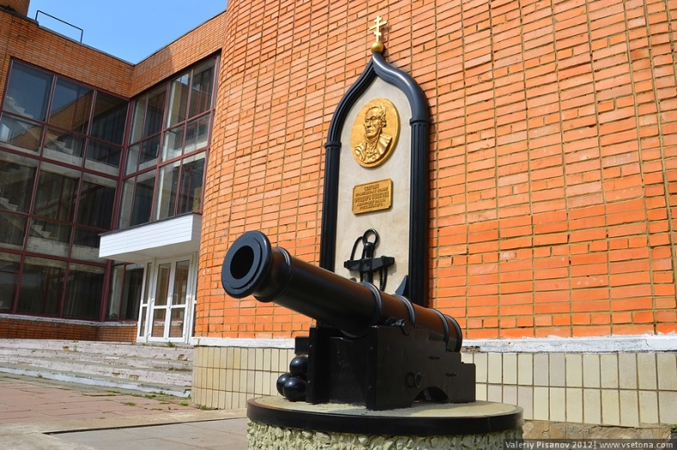

Географические объекты

В городе Иркутске именем адмирала названа река Ушаковка
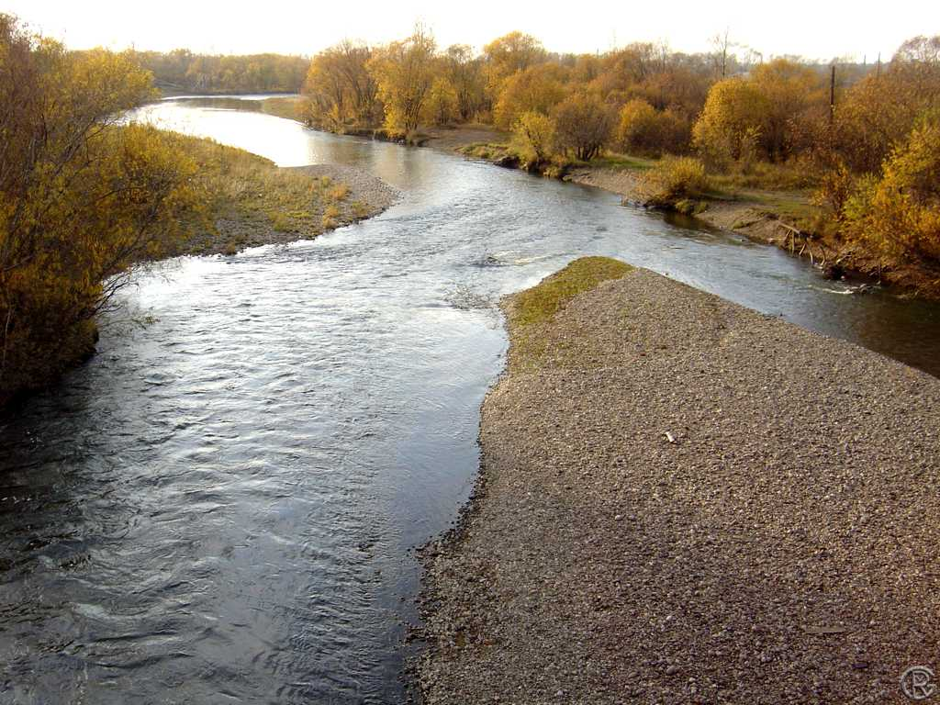

Близ города Темникова (Мордовия) есть деревня Ушаковка

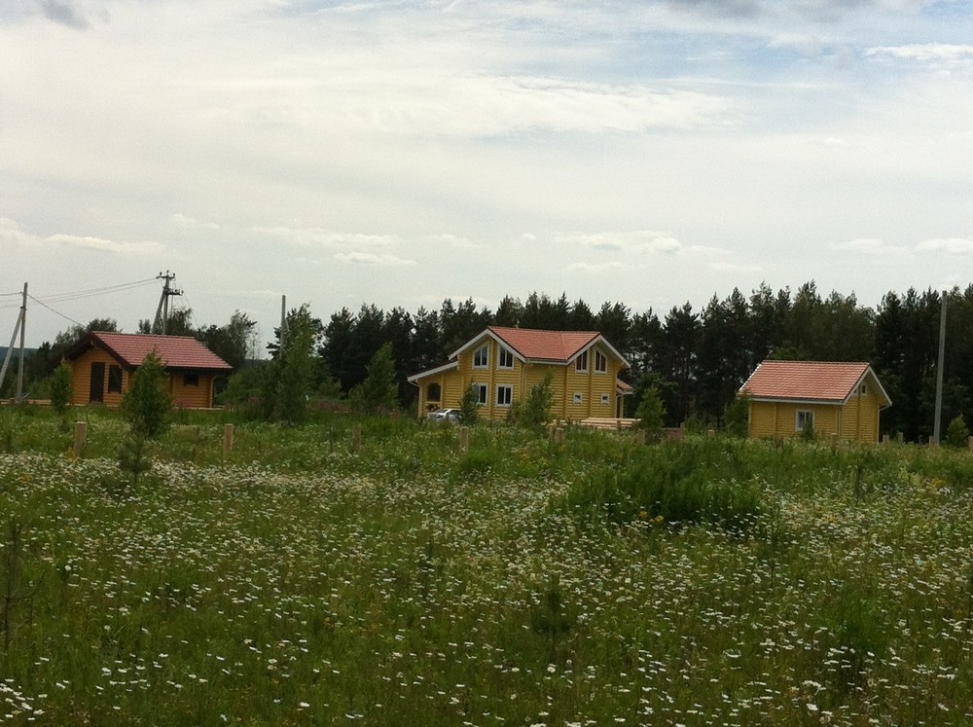

В честь Ушакова назван астероид 3010 Ushakov

